**こころが苦しいときは**

**気持ちを聴かせてください！**

※　学校が作成する相談窓口一覧

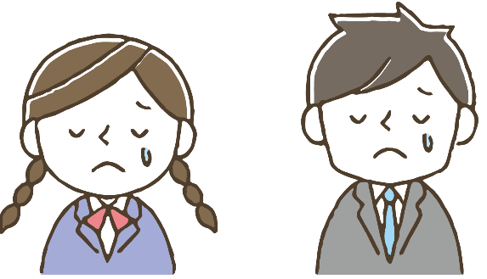

学校で相談したいときは…

ここに各校の相談体制について記載する

例えば

〇　担任、副任、部活動顧問、養護教諭など、誰でも相談に応じられること

〇　教育相談を担当する係

〇　SC相談申し込み方法　など

学校以外で相談したいときは…

　〇　電話での相談　（いじめや不登校以外の相談でもＯＫです。）

24時間子供ＳＯＳダイヤル（新潟県いじめ相談電話）　（毎日24時間）

　☎　0120-0-78310　または　025-285-1212

いじめ・不登校等悩みごと相談テレフォン　（平日9：10～16：00）

　☎　025-263-4737

　〇　メールでの相談

　　　　新潟県いじめ相談メール　（毎日24時間受付、返信は8：30～17：15）

　　　　　　📨　ijime@mailsoudan.org ※メールは返信までに時間がかかることがあります。

　〇　ＬＩＮＥを使った相談

　　　　新潟県ＳＮＳ相談　（受付時間は平日17：00～21：30、休日15：00～19：30）

　※　学校から配付されるチラシにあるＱＲコードから友だち登録して利用できます。

　〇　こころや身体について相談できる地域の相談窓口

　　　　市町村の相談窓口

　　　　　※　こころや身体（例えば性や病気のこと）の悩みに関して、住んでいる地域でも相談できる窓口があります。専門的な知識をもった保健師等が相談に応じています。このほかに、広域を担当する保健所があります。いずれも、学校を卒業してからでも相談できます。

※　市町村によって窓口の名称が異なりますので、

「新潟県いじめ対策ポータル」の

「その他の相談窓口を見る」で確認してください。